关于使用南京工业大学科研管理系统的说明

为了提高文科科研管理工作的信息化水平，为校内各单位和广大科研人员提供快捷准确的科研管理平台，根据我校文科科研管理的实际需要，决定自2015年1月开始启用学校科研管理系统。
希望各单位的科研秘书和科研人员尽快熟悉该系统，严格按照本通知中的要求及时对系统中的人员数据、项目数据、成果数据、获奖数据做出补充、修改和完善，并务必保证录入的数据真实、规范、准确、完整，科研系统中的数据将作为今后各项相关工作的直接依据，如果由于教师本人或各单位延期、错报、漏报等原因造成任何后果，责任自负。

1、系统登陆
登陆途径1：http://210.28.203.170/business/login.jsp ；
登陆途径2：进入南京工业大学网站首页，点击科研管理：
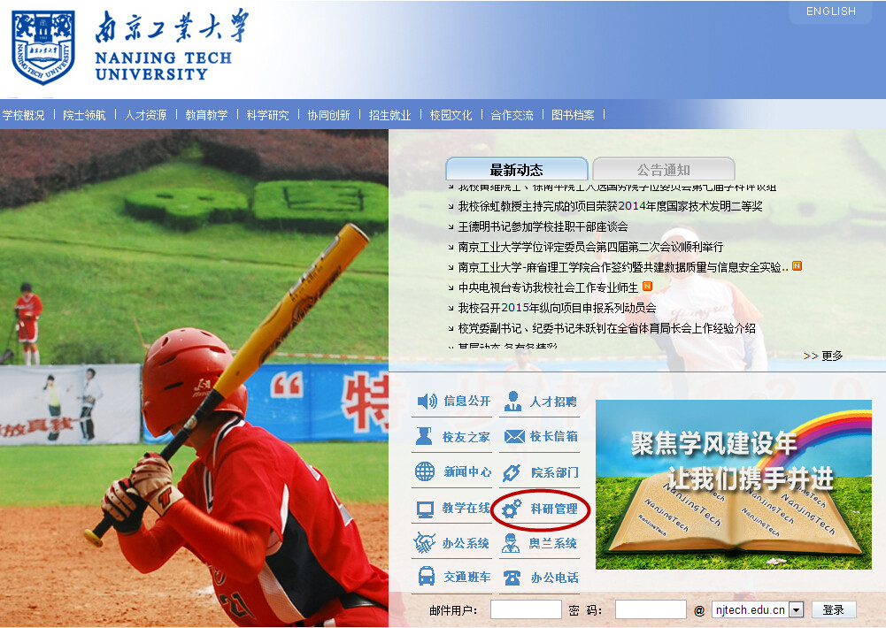

在管理平台入口输入用户名和密码及对应的验证码，点击“登录”即可进入科研管理系统。如《系统界面登录示意图》所示：

科研管理部门已完成科研人员个人信息的上传工作，请各位科研人员登陆科研管理系统核对并补充完善个人基本信息。类型：普通；用户名：四位数工号；初始密码：123456，登录后请自行修改密码并完善个人信息。

2、操作指南
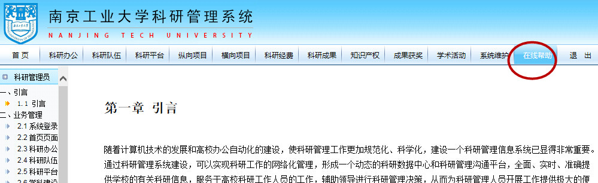
由于没有WORD版本的操作指南，请各科研秘书及老师们登陆系统后，点击【在线帮助】学习科研系统的操作指南。

3、项目申报
现阶段，文科科研系统主要使用纵向项目模块，所有项目申报必须在科研管理系统录入，参考【在线帮助】中2.7模块。
3.1 项目申报
针对学校统一组织申报的项目，老师登陆系统后在首页“我的科研”栏目可以看到“可申报项目”信息，点击进入；

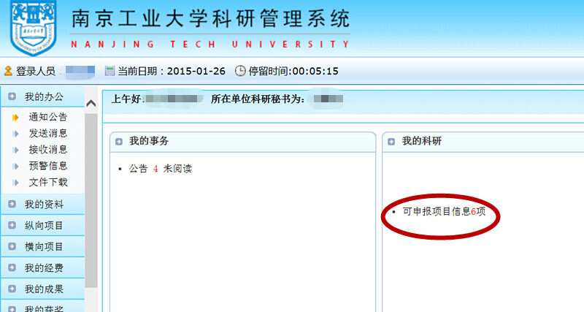

或点击【纵向项目】—【项目申报】
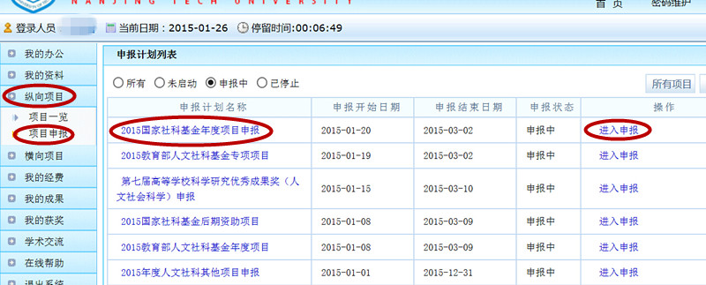

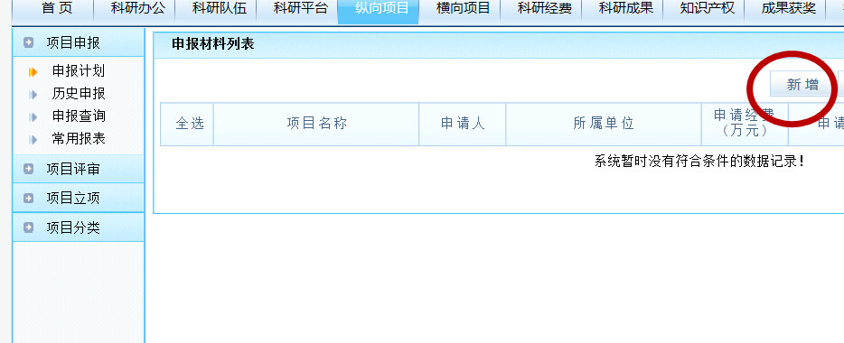
（1）学校统一组织申报的项目，请点击具体申报计划，例如【2015年度国家社科基金项目申报】-【新增】，请在结束日期之前完成申报，逾期不予受理；
（2）准予立项后请及时登录科研管理系统完善项目信息。
3.2 项目录入
若学校没有统一组织申报，老师也需要登录科研管理系统新增录入项目信息。具体操作：点击【纵向项目】-【项目一览】-【新增】，按照要求填写项目信息。
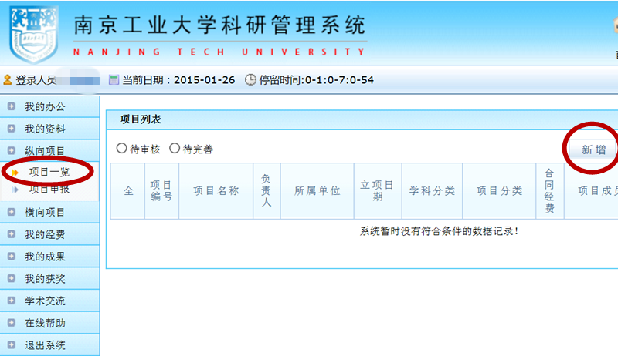

4、其他
使用过程中遇到的其他问题或者有好的建议，欢迎大家及时与社科处联系，我们将进一步完善，以便为各位老师提供更优质的服务。
联系人：汪老师、赵老师；联系电话：58139213、58139210，邮箱：njtechskc@163.com 。

4、其他
使用过程中遇到的其他问题或者有好的建议，欢迎大家及时与社科处联系，我们将进一步完善，以便为各位老师提供更优质的服务。
联系人：汪老师、赵老师；联系电话：58139213、58139210，邮箱：njtechskc@163.com 。

